Ιωάννινα, 00/00/2019
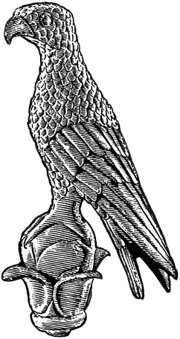
Α3α

ΠΑΝΕΠΙΣΤΗΜΙΟ ΙΩΑΝΝΙΝΩΝ

Προς
τη Γραμματεία του Τμήματος
…………………………………………….
του Πανεπιστημίου Ιωαννίνων

ΒΕΒΑΙΩΣΗ ΕΝΑΡΞΗΣ ΠΡΟΠΤΥΧΙΑΚΗΣ ΠΤΥΧΙΑΚΗΣ/ΔΙΠΛΩΜΑΤΙΚΗΣ ΕΡΓΑΣΙΑΣ

Βεβαιώνεται ότι ο/η φοιτητής/τρια του Τμήματος , με Α.Μ. , θα εκπονήσει υπό την επίβλεψή μου Πτυχιακή/Διπλωματική Εργασία με θέμα:
« » (Ελληνικά)
« » (Αγγλικά)

Ο Επιβλέπων

(υπογραφή & ονοματεπώνυμο)

